Küberit Übergangsprofile 888

Küberit Profile Systems

Eigenschaften

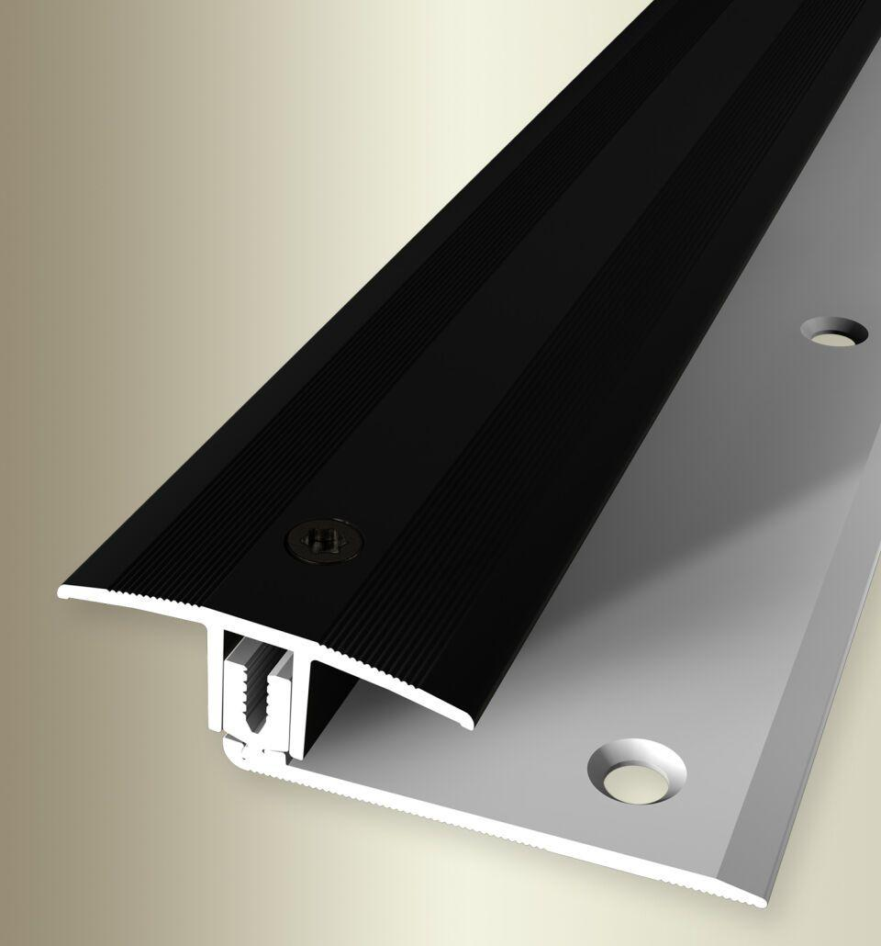

Farbton

beige, bronze, gold, schwarz, silber

Oberfläche

eloxiert, geschliffen, poliert

Profilart

Übergangsprofil

Werkstoff

Aluminium

Breite (mm)

37,00

Dicke Bodenbelag (mm)

7,00 - 17,00

Höhe (mm)

13,00

Länge (mm)

900,00 - 3.000,00

Befestigung

schrauben, selbstklebend

Brandverhalten

A1

Farbtonbezeichnung Hersteller

F17 schwarz, F4 silber, F6 bronze, F4G silber fein geschliffen, F9 sand, F3 poliert, F5 gold, F2 edelstahloptik, F1G platinium fein geschliffen